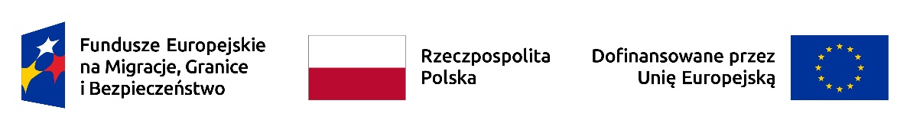
Projekt pt. „Organizowanie powrotów przymusowych oraz powrotów dobrowolnych” (FAMI.03.01-IZ.00-0001/24)
współfinansowany w ramach Programu Krajowego Funduszu Azylu, Migracji i Integracji 2021-2027

Załącznik nr 1 do zapytania ofertowego

FORMULARZ OFERTOWY

Nazwa i adresy wykonawcy …………………………………………………………………………..
NIP ……………………………………………….. NR KRS ……………………………………..
Telefon kontaktowy …………………………….. e-mail ………………………………………..

Składając ofertę na zakup i dostawę dystrybutorów oferuję realizację zamówienia zgodnie z poniższymi cenami:
Lp | Przedmiot zamówienia | Ilość jednostek | Cena jednostkowa  brutto w zł | Wartość  brutto w zł  (rubr.3 x 4)
1 | 2 | 3 | 4 | 5
1 | DYSTRYBUTOR do wody, wolnostojący, zestaw do wody gazowanej | 5 szt. | …….…….. zł | ……………..zł
2 | NABLATOWY DYSTRYBUTOR wody gazowanej z akcesoriami | 1 szt. | …….…….. zł | ……………..zł
Ogółem wartość brutto za całość zamówienia |  |  |  | ………….zł

- Oświadczam, iż zapoznałem się i akceptuję warunki dotyczące realizacji przedmiotu zamówienia przedstawione w zapytaniu ofertowym.
- Oświadczam, że nie podlegam wykluczeniu z postępowania na podstawie art. 7 ust. 1 ustawy z dnia 13 kwietnia 2022r. o szczególnych rozwiązaniach w zakresie przeciwdziałania wspieraniu agresji na Ukrainę oraz służących ochronie bezpieczeństwa narodowego.

…….…………..…………, dn. ……………… ……………………………….
miejscowość podpis osoby uprawnionej

